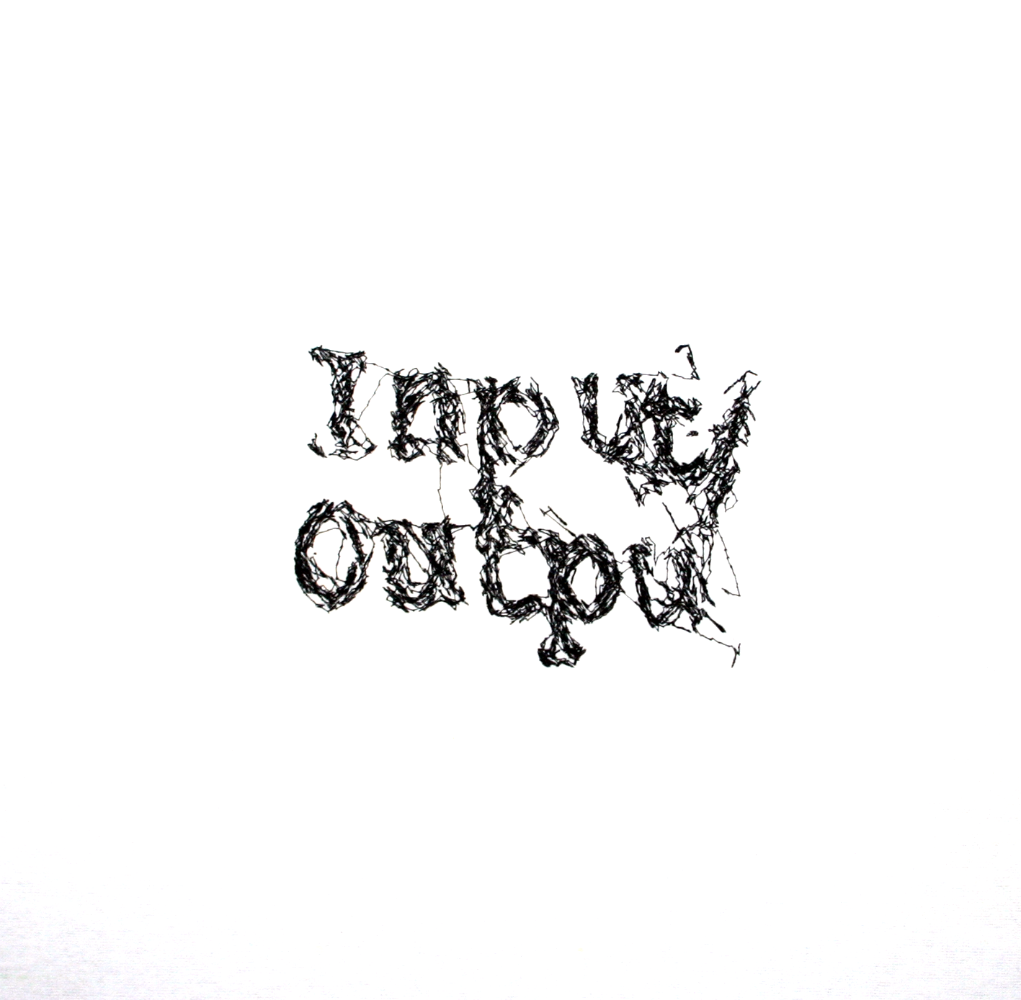

Hintergrund
"dieses Unbeobachtet-Sein würde ihn mit der Zeit mehr quälen als das Beobachtet-Sein vorher (...) nicht mehr beobachtet, käme er sich nicht beachtenswert, nicht beachtenswert nicht geachtet, nicht geachtet bedeutungslos, bedeutungslos sinnlos vor, er würde, stellte er sich vor, in eine hoffnungslose Depression geraten, (...) die Menschen, würde er dann zwangsläufig folgern, litten unter dem Unbeobachtet-Sein wie er, auch sie kämen sich unbeobachtet sinnlos vor" (Dürrenmatt 1986)

Die Anzahl der Datenbanken und Statistiken, anhand derer versucht wird, unsere Konsum- und Lebensgewohnheiten aufzunehmen und zu interpretieren wächst ebenso wie die Anzahl der Überwachungs- und Kontrollmechanismen, die Ausschnitte aus unserem Leben aufzeichnen und festhalten. Dabei sind wir im Alltag nicht nur „Opfer“, das im benthamischen Turm beobachtet wird, sondern gleichzeitig auch Akteure: wie wir beobachtet werden, agieren wir ebenso als Beobachter der anderen. Kameras, Bildschirme und Werbeflächen verbinden sich zu einem umfassenden Kontrollarrangement, wobei die Medien und Werbung die Bilder bereitstellen, denen gemäß sich verhalten werden soll. Zugleich stellen die über uns gesammelten Daten wiederum die Grundlage für Werbung und Medien dar. Input und Output stehen in permanenter Wechselwirkung. Dieses Feedback soll in dem Versuchsaufbau Input/Output simuliert werden.

Projektbeschreibung

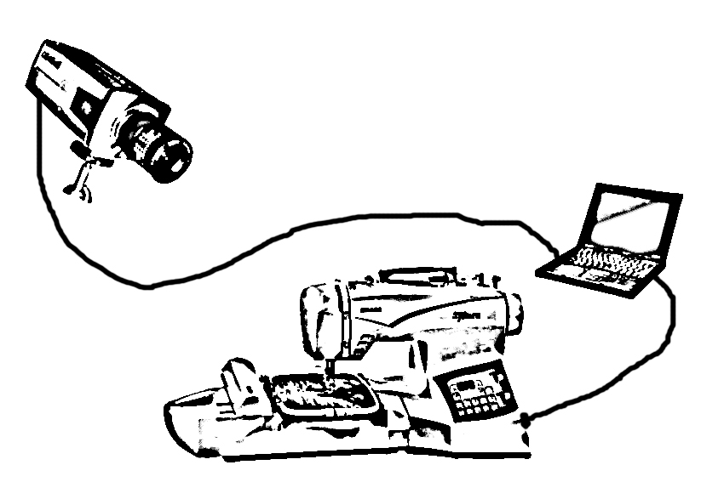
Mittels einer Überwachungskamera werden die (Bewegungs-) Daten einer Stickmaschine an einen Rechner übermittelt. Die Daten werden in eine Datenbank eingespeist und einer statistischen Analyse unterzogen (Überlebensanalyse). Output dieser Analyse ist ein Streudiagramm, welches aufgrund weiterer statistischer Analysen mit dem zuvor gestickten überformt wird. Das neu berechnete Bild wird zurück zur Stickmaschine geschickt und von ihr gestickt. Der Prozess wird wiederum von der Kamera aufgezeichnet. Ein Feedback entsteht: Die Stickmaschine ändert ihr Stickverhalten entsprechend der statistischen Interpretation der Daten, die die Überwachungskamera von ihr aufzeichnet.
Ergebnis der Installation ist eine Reihe von gestickten Streudiagrammen, die den Prozess veranschaulichen: mit jeder Schleife nimmt der Schwarzanteil zu.

Technischer Ablauf
Der Stickprozess wird mit Hilfe einer Leuchtdiode von einer Kamera aufgezeichnet. Die Rotwerte der Diode bilden die zu trackenden Punkte mittels der die gestickten x- und y-(Pixel-)Koordinaten und die Zeitwerte alle 40 ms festgehalten werden. So kann jedem Zeitwert ein Punkt im Pixel-Koordinatensystem zugeordnet werden (vgl. Abb. 1). Durch die Ungenauigkeit der Kamera und die Größe des Leuchtpunktes entsteht schon bei der Aufnahme eine Verzerrung des Gestickten, so dass eine Rückübersetzung der Daten in ein Bild (re-entry) zu einem anderen Ergebnis führt. Das Rauschen der Kamera und des Digitalen wird sichtbar (vgl. Abb. 2a/b). | 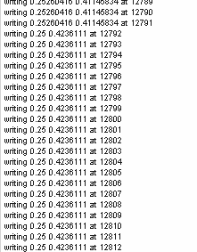  Abb. 1: Auszug aus einer Aufnahme

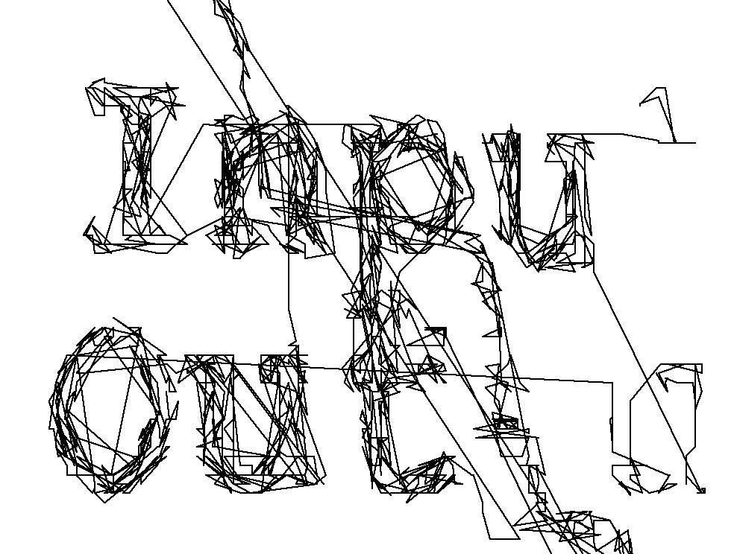
Abb. 2a: Input Abb. 2b: Output
Die durch die Aufnahme generierten Daten werden einer statistischen Analyse unterzogen. Die Basis für die statistische Interpretation bildet die Cox-Regression. Dieses semi-parametrische Verfahren der Analyse von Verlaufsdaten wurde von dem englischen Mathematiker David Cox (*1924) vorgeschlagen, um die Überlebenswahrscheinlichkeiten von Krebspatienten zu modellieren. Seither findet die von ihm entwickelte Formel Anwendung in verschiedensten Gebieten der Wissenschaften, die sich mit der Verweildauer in Zuständen und dem Eintreten von Ereignissen (Ereignis- oder Überlebensanalyse) auseinandersetzen.
Ganz allgemein lässt sich mit Hilfe des Cox-Modells der Einfluss von erklärenden Variablen auf die Überlebenszeit untersuchen. Das Modell erlaubt es, die Hazardrate (h) – die momentane Neigung zum Zustandswechsel - für eine Person im Hinblick auf den Tod oder ein anderes interessierendes Ereignis zu schätzen. Die Hazardrate berechnet sich folgendermaßen:
h(t)= | Anzahl der Personen mit Zielereignis im Intervall, das bei t beginnt
h(t)= | (Anzahl der Personen, die bis t überleben)*Intervallbreite

Dabei wird im Cox-Modell die Hazard-Funktion in Abhängigkeit der Einflussvariablen betrachtet. Das Cox-Modell ist gegeben durch:
h(t) = h0(t)×exp( â1X1 + â2X2+...+ âmXm),
wobei exp die Eulersche „e“- Funktion bezeichnet, X1, …, Xm die Werte der Einflussvariablen sind, und â1, …, âm die zu schätzenden Regressionskoeffizienten der Einflussvariablen bezeichnen. Letztere geben die Stärke der Bedeutung der jeweiligen Einflussvariablen an. Verändert sich der Wert einer Einflussvariablen, d.h. das Risikoprofil einer Person, dann bestimmen die Koeffizienten â die erwartete Veränderung des Hazards bezogen auf die Veränderung der Einflussvariablen um eine Einheit. Die Größe h0(t) heißt Baseline-Hazard und gibt den Hazard für das Sterben, also das Eintreten des Ereignisses, in t an, wenn alle Einflussvariablen gleich null sind.
Da bei der von mir gebauten Feedbackschleife der Zeitpunkt des „Todes“ nicht bekannt ist, werden die x-Pixel, an denen am häufigsten Einstiche erfolgten, als „Todespunkte“ angenommen. Hierzu wird eine einfache Häufigkeitsverteilung der x-Werte vorgenommen (N= Anzahl der Fälle) (vgl. Abb. 3).
x-Achse | N | Prozent
574 | 391 | 3,02
570 | 313 | 2,42
470 | 311 | 2,40
194 | 285 | 2,20
422 | 238 | 1,84
314 | 230 | 1,78
402 | 230 | 1,78
490 | 221 | 1,71
346 | 216 | 1,67
350 | 215 | 1,66
434 | 200 | 1,54
378 | 198 | 1,58
255 | 167 | 1,46
501 | 154 | 1,42
... | ... | ... | Abb. 3: Häufigkeitsverteilung
Gesamt | 12947 | 100 | Abb. 3: Häufigkeitsverteilung
Die Cox-Regression errechnet für diese beispielhaft generierten Daten das folgende Diagramm.
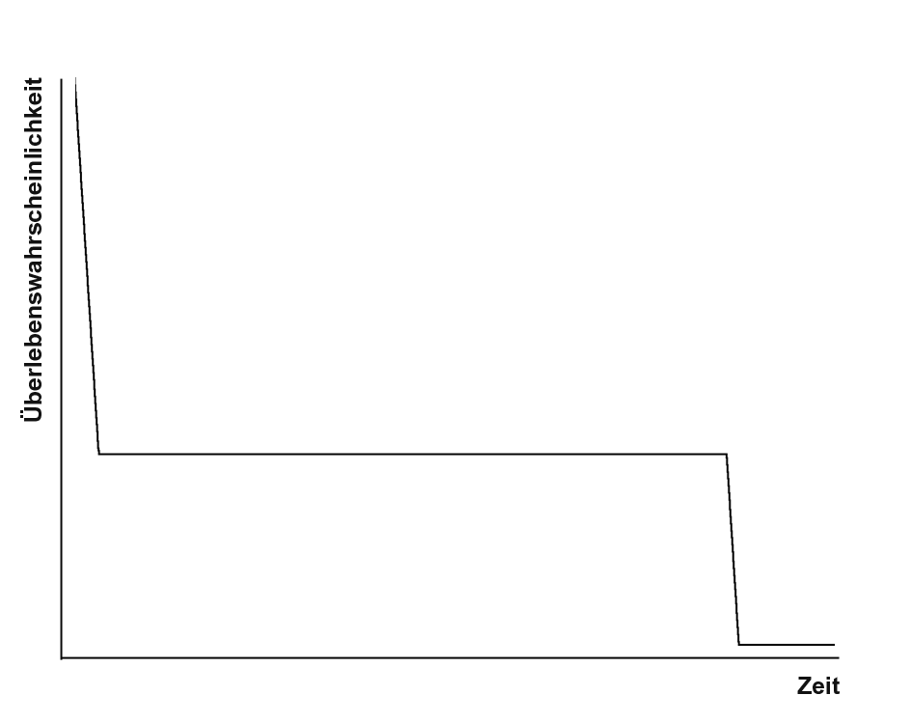
Abb. 4: Output der Cox-Regressionsanalyse

Diese Abbildung ist so zu interpretieren, dass die Überlebenswahrscheinlichkeit im ersten Abschnitt sprunghaft abnimmt, dann über einen längeren Zeitraum konstant bleibt, um am Ende des zeitlichen Verlaufs sprunghaft gegen null zu gehen.
Dieses neu berechnete Diagramm bildet die Grundlage für die Berechnung eines neuen Bildes. Es wird mit dem zuvor gestickten – und schon durch die Aufnahme durch die Kamera verzerrtem – um den Faktor überblendet und „zerstört“, der durch den prozentualen Anteil der auf der x-Achse am häufigsten gestickten Punkte im letzten gestickten Diagramm vorgegeben wird. In diesem Beispiel wurden in den Pixelpunkt 574 auf der x-Achse 391 mal eingestochen. Bei 12947 gestickten Punkten ergibt sich ein prozentualer Anteil von 3,02 % (vgl. Abb. 11). Das bedeutet für das aktuell zu erstellende Bild, dass es um den Faktor 3,02 überblendet und „zerstört“ wird. 0 bedeutet hier keine Überformung. Dieser Fall kann jedoch nie eintreten, da es nie eine Gleichverteilung der Häufigkeiten gibt, denn selbst wenn eine Linie gestickt wird, wird an einem Punkt öfter eingestochen als an allen anderen, weil der Faden vernäht wird. Je höher der Wert, d.h. der Anteil der am häufigsten gestickten Punkte wird, umso „kaputter“ wird das neu generierte Diagramm. Der Faktor der Zerstörung wirkt jedoch nicht linear, sondern exponentiell, d.h. 6,04 wäre nicht eine doppelt so starke Zerstörung, sondern eine 36,48-fache.
Programmiertechnisch verbergen sich hinter der „Zerstörung“ und Überblendung sechs unterschiedliche Methoden, die in einem festgeschriebenen Verhältnis zur Anwendung kommen (vgl. Abb. 5):
Überblendung: Überblendet wird zwischen dem re-entry des Gestickten und dem Output der Cox-Regression.
Downsampling: Beim Downsampling werden Punkte aus dem Bild entfernt. Z.B. bewirkt ein Downsampling von 2, dass jeder zweite Punkt aus dem Bild verworfen wird. Die Parameter Spline und Smooth bestimmen, in welcher Weise zwischen den noch bestehenden Punkten interpoliert wird.
Spline: Wird beispielsweise jeder zweite Punkt auf einer Linie entfernt, so bewirkt ein Spline-Wert von 1, dass zwischen den noch verbleibenden Punkten so interpoliert wird, dass Rundungen entstehen.
Smooth: Hinter dem Smooth verbirgt sich ein logarithmischer Filter erster Ordnung (vergleichbar mit einem Tiefpassfilter in der Tonbearbeitung). Hierdurch werden in der Regel Fehler ausgebügelt und Daten somit geglättet. In der Statistik wird dieses Verfahren zum Beispiel angewendet, um sogenannte „Falschläufer“ aus den Daten zu eliminieren. In dieser Installation führt ein Smooth-Wert über 1 oder unter 0 zu einem umgekehrtem Ergebnis: Den Daten werden Fehler hinzugefügt.
Postsmooth: wirkt wie der Smooth, nur dass dieser Filter nochmals über die schon zuvor verformten Daten gelegt wird.
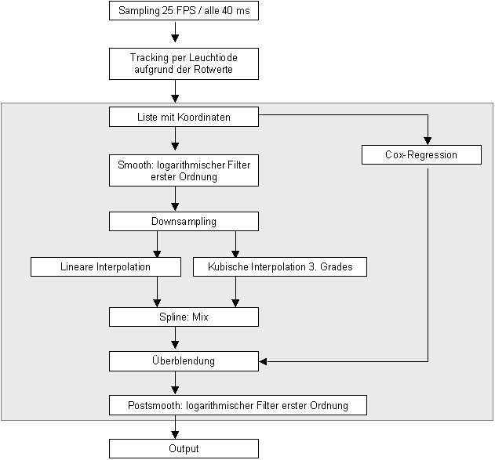
Abb. 5: Signalflussdiagramm
Der Faktor 3.02 bewirkt in dem hier dargestellten Beispiel eine Überblendung von 60%, ein Downsampling von 30, einen Spline- und Smooth- Wert von 30 und einen Postsmooth-Wert von 30. Daraus ergibt sich das folgende Bild:
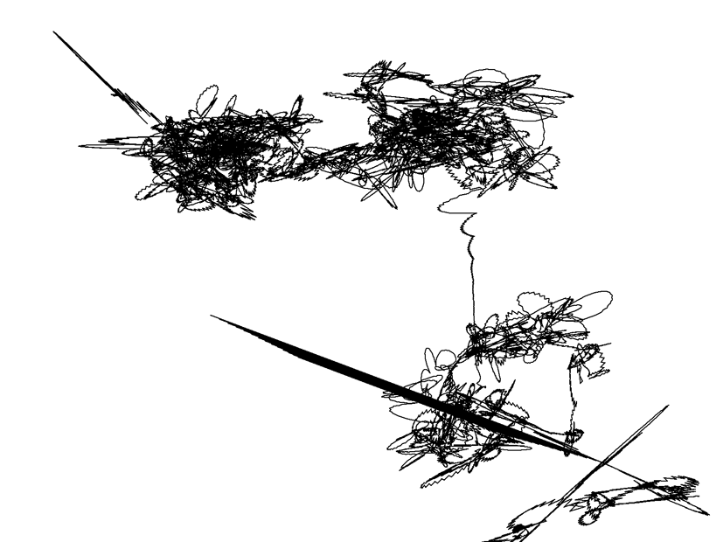 | Abb. 6: Output
Dieses Bild wird wiederum zur Stickmaschine geschickt und ein neuer Durchgang mit denselben statistischen Methoden startet. Die vorgegebenen Parameter führen dazu, dass bei jeder Schleife, der Anteil der Schwarzwerte (und somit auch die Anzahl der gestickten Punkte) zunimmt. Damit erhöht sich die Wahrscheinlichkeit des Abbrechens der Nadel und damit des Exodus der Maschine. Wann dieser Eintreten wird, ist eine Frage der Zeit und von Zufallsvariablen abhängig.

Installationsaufbau
Im Installationsaufbau kann der Stickprozess über einen Monitor verfolgt werden (vgl. Abb. 1 und 7c). Werden Daten aufgezeichnet „rasen“ die aufgenommenen Werte in Echtzeit über den Bildschirm. Nach Beendigung jeder Aufnahme (die Aufnahme durch die Kamera endet mit dem eindeutigen Signal der Stickmaschine -piep piep piep-, dieses wird über ein Kontaktmikrophon erfasst) werden die jeweiligen Schritte FINISHED, ANALYSE und READY angezeigt. Hinter diesen Schritten verbirgt sich die oben dargestellte Interpretation der Daten und Transformation in ein neues Bild (vgl. Technischer Ablauf).  Gibt es Störungen von Seiten der Maschine – Unterfaden oder Oberfaden sind gerissen oder müssen gewechselt werden -, so wird die Aufnahme der Daten unterbrochen. Die Erkennung erfolgt ebenso über das Kontaktmikrophon: Das entscheidende Signal ist hier das Stoppen der Maschine in Kombination mit dem Signal „pippippip“ (ein höherer und schnellerer Ton als das Beendigungssignal „piep piep piep“). In diesem Fall erscheint auf dem Bildschirm ERROR. Die Aufnahme wird in dem Moment wieder aufgenommen, in dem die Stickmaschine zu sticken beginnt.  Die Aufnahme der Daten und damit auch der Verlauf der Bilder kann vom Ausstellungsbesucher beeinflusst werden indem er sich zwischen Kamera und Leuchtiode stellt. In diesem Fall verliert die Kamera die Iode und kann folglich keine Daten mehr aufzeichnen. So stehen weniger Daten als Ausgangsmaterial für die folgende statistische Analyse zur Verfügung. | 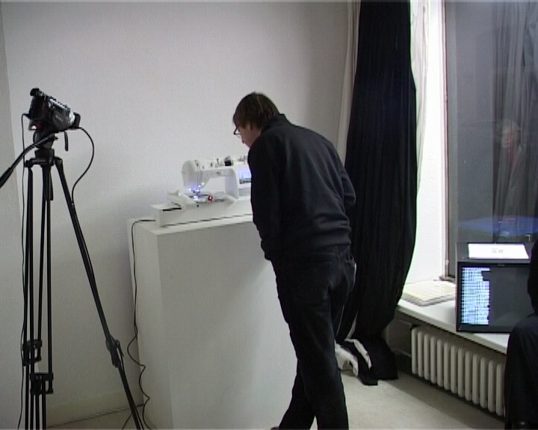  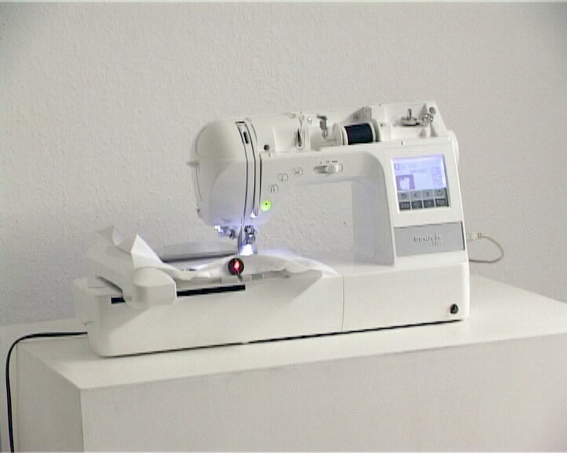  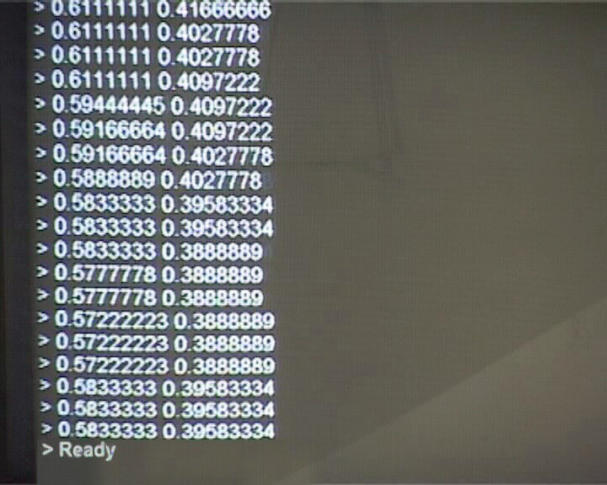  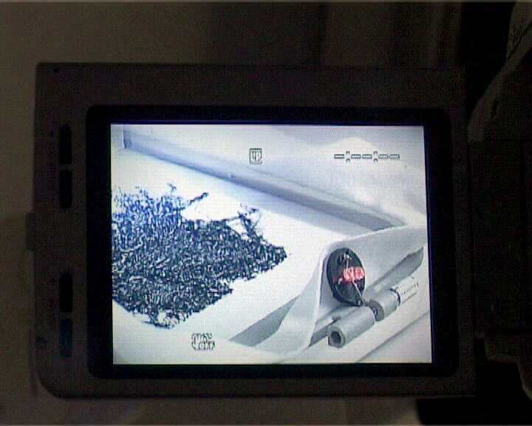  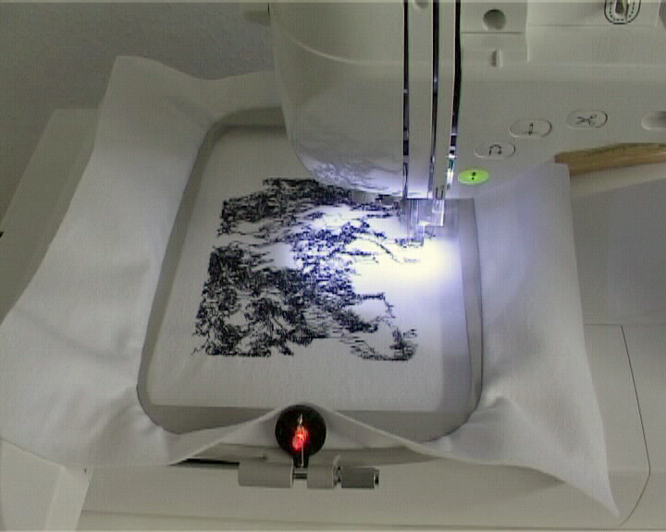  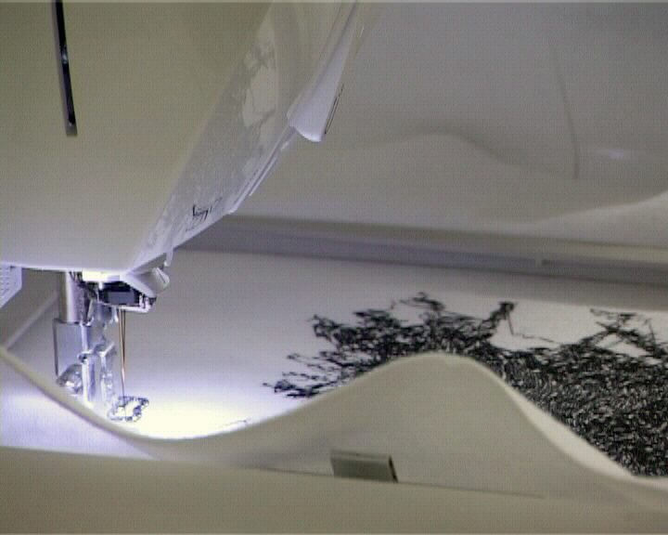

Ergebnisse – Outputs
Ergebnis der Installation ist eine Vielzahl von gestickten Bildern, die den „Sterbeprozess“ veranschaulichen: Mit jeder Feedbackschleife nimmt der Schwarzanteil im Bild kontinuierlich zu. Im Installationsaufbau werden sie chronologisch aufgehangen und ergänzt.
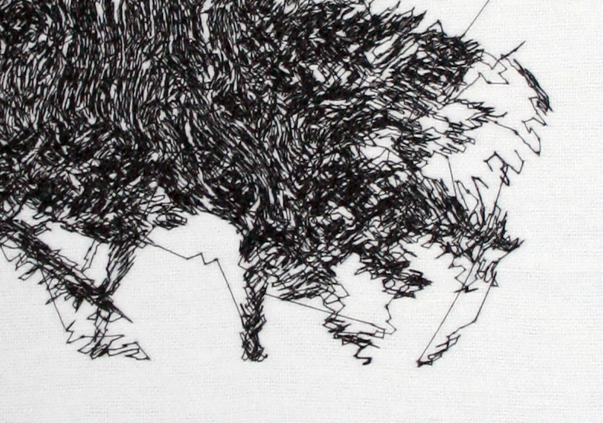
Abb. 8: Nahaufnahme eines Bildes (Serie #1 Bild #33)
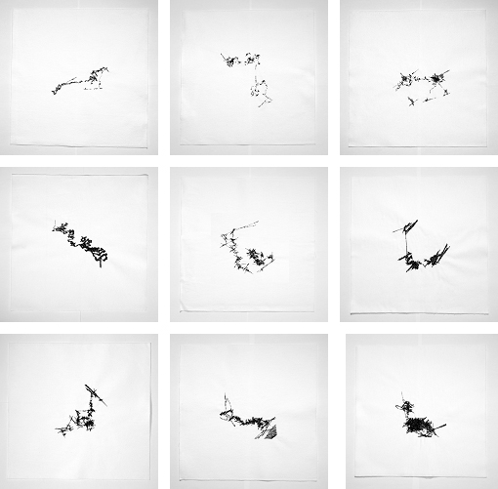
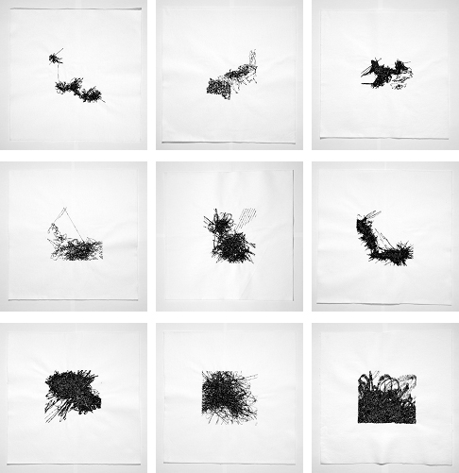

Credits:
Produktion: Kunsthochschule für Medien, Köln
Programmierung und Beratung: Michael Thies
Danke!!!

Kontakt:
Britta Fehrmann
Agrippinaufer 6
50678 Köln
0221 310 33 12
fehrmannb@khm.de

